BIBLIOTECZKA

Serdecznie zachęcamy do wypożyczania książek z naszej biblioteczki.
Zasady wypożyczania:

- Wybierz książkę. | 
- Wyślij sms o treści:  „nr książki, imię i nazwisko” pod numer 797-749-102,  np. „17, Jan Nowak”. | 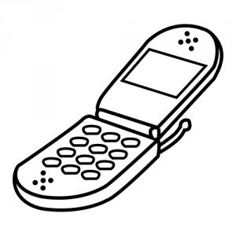
- Zwróć książkę w przeciągu jednego miesiąca od daty jej wypożyczenia. | 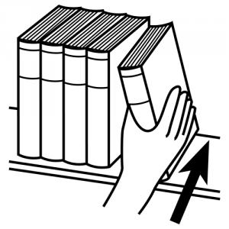

Miłej lektury!

